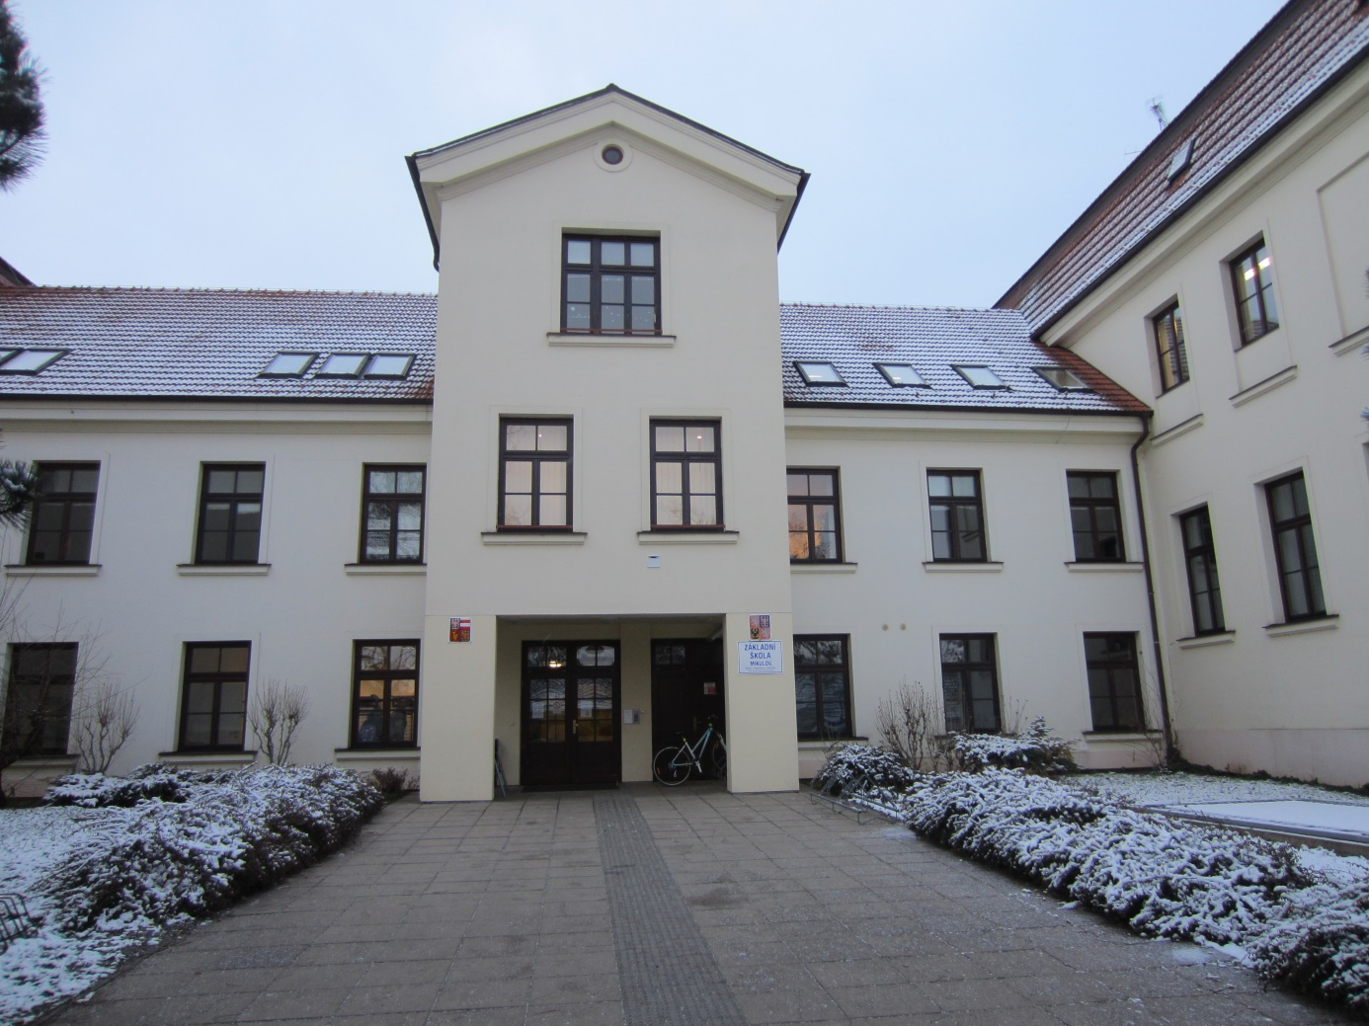

Základní škola Mikulov, Školní,

příspěvková organizace

Školní 184/1, PSČ 692 01, tel.: 519 510 134

www.zsspmikulov.cz

Výroční zpráva o činnosti školy

podle zákona 561/2005 Sb. a § 7 vyhl. č. 15/2005 Sb.

Školní rok 2020/ 2021

1/ Základní údaje o škole

1.1 Sídlo a název školy : Základní škola Mikulov, Školní, příspěvková organizace
IČO : 70838763
Odloučené pracoviště : 692 01 Mikulov, Růžová 1/3
Adresa školy : Školní 184/1
692 01 Mikulov
Ředitelka školy : Mgr. Hana Országová
Tel.: 519 512 754
Zástupce řed.školy : Mgr. Eva Divoká
Tel.: 519 512 753
Tel. škola: 519 510 134
Mobil : 724 216 675
E mail : skola@zsspmikulov.cz
webové stránky : www.zsspmikulov.cz
Datové schránky: P49xdrv-16
Právní forma : příspěvková organizace
1.2 Zřizovatel : Jihomoravský kraj
Právní forma: kraj, IČO : 70838763
Adresa: Žerotínovo náměstí 449
601 82 Brno

1.3 Činnost školy: Základní škola - kapacita 128 žáků

1.4 Obory vzdělávání: 79-01-B Základní škola
1. 79-01-B/01 základní škola speciální s kapacitou 43 žáků
79-01-C Základní škola
2. 79-01-C Základní škola s kapacitou 85 žáků
3. Školní družina s kapacitou 25 žáků
4. Školní klub kapacita neuvedena

1.5 Školská rada : ustanovena k 15.10.2005

Školská rada:
Předseda: Mgr. Jarmila Šrámková – pedagogický pracovník (PP)
Tel. 724771236
Členové: p. Jindřiška Fabouková – zákonný zástupce (ZZ)
Ing. Irena Pluháčková – ZZ
p. Renata Chmelíková - ZZ
Mgr. Radka Surovcová – (PP)
Mgr. Marie Rutová – PP
Mgr. Libuše Danielová – zřizovatel KÚ JmK
Mgr. Zbyněk Tureček – zřizovatel KÚ JmK
Mgr. Jana Pirogovová – zřizovatel KÚ JmK

Školská rada, které jsou předkládány Řád školy, Výroční zprávy, návrhy rozpočtu, Plán hlavních úkolů, zprávy z inspekční činnosti aj.
V červnu 2021 proběhly úspěšně nové volby do školské rady.

V rámci EU jsme zapojeni do projektu „ Školní mléko“ a „Ovoce do škol“ a ŠABLONY II.

1.6 Materiálně- technické podmínky školy
Škola je spádová pro region Mikulov, neboť poskytuje vzdělání žákům z devíti obcí.

Počet žáků k 30.6.2021 byl 34. Vyučovalo se celkem v 5. třídách, ve 2. třídách ZŠS a 3 třídách ZŠP. Ve ŠD bylo zapsáno 12 žáků, v rámci ŠK pracoval 1 kroužek „Deskových a zábavných her“, v rámci ZŠ (II.st. a ve ŠD) pracovaly 2 kroužky také klub Zábavné logiky a deskových her“ v rámci plnění ŠABLON II.
S ohledem na stále ubývající počty žáků, a současný nárůst žáků s autismem a s více vadami, je velmi náročné vytvářet kolektivy tříd. Třídy jsou různorodé, výuka je pak velmi náročná právě na individuální zvláštnosti a schopnosti každého žáka. Výuka probíhá navíc ještě ve více ročnících. Třídy jsou méně početné, ale příprava je pro pedagogy na výuku náročná. Třídní kolektivy jsou nesourodé a to mnohdy přináší komplikace ve vztazích mezi dětmi.
V ZŠS se vzdělávalo 14 žáků. V ZŠP se vzdělávalo 21 žáků.
V Mikulově na ulici Školní 1 je stav budovy nadále poměrně dobrý, i když se už objevují drobné závady vyplývající z běžného provozu školy, které jsme ještě schopni zvládat v rámci čerpání investičního fondu. Naopak nás trápí stav eurooken a dveří, který je naléhavě nutné řešit. Vzhledem k tomu, že nemáme dostatek finančních prostředků na jejich renovaci, neboť odvádíme do IF každoročně ¾ výše odpisů dle pokynů zřizovatele na účet našeho zřizovatele JmK. Byla proveden částečná renovace v rozsahu asi 50 ti %.
Učebny – 6 kmenových učeben
Odborné učebny – 1 HV, 1 cvičná kuchyň, 1 PC (1 + 10 PC), 1 PV (dílny), 1 TV, s využitím v odpoledních hodinách v rámci mimoškolní činnosti (ŠD a ŠK).
Kabinety a pracovny – 7 kabinetů a 1 relaxační místnost pro individuální výuku TV a při záchvatových stavech žáků.
Odpočinkový areál, zahrada – 1 zahrada s hracími prvky (přírodní učebna, trampolína, prolézačky aj.)
Pozemek – zvýšené záhony odpovídají možnostem žáků – nebyl plně využit COVID
Žákovský nábytek – vyhovující, odpovídající hygienickým požadavkům
Vybavení UP – doplňujeme přes NFN.
Vybavení učebnicemi a učebními texty – nakupují se nové učebnice v souladu se ŠVP – nakl. Taktik. Učebnice pro výuku žáků s MP jsou nadále vyhovující a platné a tudíž jsou využívány spolu s učebnicemi vycházející z RVP ZV. Pro výuku na ZŠS využíváme nadále platné učebnice, i když je jich nedostatek a nejsou zcela v ročníkovém souladu s naším ŠVP „Klubko“ a „Klubíčko“.
Vybavení školy audiovizuální technikou – využíváme možnosti v rámci PC učebny pracovat s našimi DUMY, dále pak využíváme výukové programy TERASOFT, využíváme materiály získané v DATAKABINETU, byly nakoupeny další výukové programy SILLCOMU celkem již 10 ks a v neposlední řadě velmi dobré materiály jsou na webu RVP.cz .
Vybavení výpočetní technikou – je vyhovující a dostatečné – celkem 23 stolních PC z toho 4 speciální (dotykové) pro žáky v ZŠS, 3 administrativní, 3 učitelské. Celkově 7 notebooků z toho 2 žákovský a 5 mobilní učitelské + 34 tabletů. 4 třídy jsou vybaveny dataprojektory z toho 4 interaktivní.
V Mikulově na ulici Růžová je technický stav budovy v kompetenci občanského sdružení BILICULUM, se kterým máme uzavřenou smlouvu o spolupráci. Pouze zde zkvalitňujeme vybavení tříd nábytkem včetně rehabilitačních pomůcek pro žáky vyučovaných dle IVP vycházející z RVP ZŠS.

2/ Přehled oborů základního vzdělávání a vzdělávací programy
Všech 14 žáků ZŠS z toho 1 žákyně dle § 41 bylo vyučováno dle ŠVP „Klubko“ a „Klubíčko“.

V ZŠP bylo vzděláváno na I. st. 7 žáků na II.st. 13 žáků a všichni dle ŠVP KOMPAS.

3/ Přehled pracovníků školy
3.1 základní údaje o pedagogických pracovnících:

Jméno, příjmení, titul prac.zař. aprobace úvazek

1. Hana Országová ŘŠ ŠMVZP 1,00
2. Eva Divoká ZŘŠ ŠMVZP 1,00
3. Dagmar Čížková Mgr. učitelka ŠMVZP 1,00
4. Mgr. Olga Čížková učitelka VŠ vych.a PV 0,54
5. Radka Surovcová Mgr učitelka ŠMVZP 1,00
6. Marie Rutová Mgr učitelka ŠMVZP 1,00
7. Jarmila Šrámková Mgr.. učitelka VŠ SPP 1,00
8. Karel Malina Mgr.. učitel VŠ vych a PV 0,60
9. Lucie Přívětivá Mgr. MD ŠMVZP 0,00
11. Radka Dostálová AP SŠ+ Kurz AP 0,89
12. Vendula Hladníčková AP SŠ + kurz AP 0,64
13. Michaela Stašková AP SŠ + kurz AP 0,50
14. Ludmila Přibylová AP SŠ+kurz AP 0,89
15. Iveta Miléřová AP SŠ+kurz AP 0,64
16. Kateřina Poláková vych.ŠD SŠ vych. 0,29
Kateřina Poláková učitelka SŠ 0,50
Celkem:
Učitelů – 7,64
AP – 3,56
ŠD – 0,29

3.2 Pedagogičtí pracovníci (PP) podle věkové skladby k 31.8.2021
Od 35 – 50 – 6 PP - ženy
Nad 50 let – 8 PP, z toho 1 muž
Změny:

3.3 Odborná kvalifikace ped. pracovníků :
Ped. sbor učitelé je téměř kvalifikovaný. 5,8 % bylo nekvalifikovaných.
Vych.ve ŠD kvalifikovaná
3.4 Údaje o nepedagogických pracovnících
Nepedagogičtí pracovníci (NP)
Nad 50 let – 1 žena
Od 35-50 let -1 žena
1. Hana Wohlfahrtová ekonomka školy SOŠ 0,80
2. Eva Pirochtová školnice a uklízečka ZŠ 1,00
CELKEM : 1,55 do 30.6.2020
od července pak úvazek + 0,25 tj.1,00 1,80 NP celkem
4/ Zápis k povinné školní docházce
4.1 Zápis k povinné školní docházce
Rozhodnutí do 1. roč. ZŠP: 2
Rozhodnutí o přestupu ze ZŠ na ZŠP: 1
Rozhodnutí přestup ze ZŠP na ZŠP: 0
Rozhodnutí přestup ze ZŠS na ZŠS: 0
Rozhodnutí přestup ze ZŠP na ZŠS: 0
Rozhodnutí odklad PŠD: 1

4.2 Výsledky přijímacího řízení
Celkem vyšli 4 žáci - 4 žáci do OU

5/ Údaje o výsledcích vzdělávání žáků
5.1 Přehled o výsledcích vzdělávání žáků
ZŠ – celkem 20 žáků
- Pololetí – PV – 6 , P – 14
- Pololetí – PV - 4 , P – 16
ZŠS – celkem – 15 žáků
- Pololetí – P – 13 , NH – 2
- Pololetí – P – 11, N - 4

Údaje o zameškaných hodinách
V tomto školním roce jsme měli ve třídách integrované žáky ze ZŠS do ZŠP, počty hod. ve třídách nerozlišujeme, proto je počet hod. omluvených a neomluvených součtem obou typů škol (ZŠP a ZŠS).
I. pololetí počet omluvených hod. = 1998 hod. s průměrem na 1 žáka 57,08
počet neomluvených hod. = 12 hod

II. pololetí počet omluvených hod. = 1352 hod. s průměrem na 1 žáka 38,63 hod.
Počet neomluvených hod. = 0 hod.
Epidemická situace ve II. pololetí ochromila život školy.
Vážné výchovné problémy se neobjevily.

Výchovná opatření za obě pololetí a snížený stupeň z chování:
- Pochvala TU 1 žák
- Pochvala ŘŠ 0 žák
- Napomenutí TU 0 žáků
- počet žáků s důtkou TU 0 žáků
Pochvaly většinou souvisí s reprezentací školy, přípravou na vyučování nebo vzornou docházkou.
5.3 Osnova pro komentář k údajům o výsledcích výchovně-vzdělávacího procesu

Organizace výchovně-vzdělávacího procesu školy – výuka probíhala dle rozvrhu hodin
(při dodržení psychohygienických zásad).
Život školy je v souladu s Řádem školy.

Informační systém směrem k žákům byl realizován prostřednictvím přímé komunikace, třídnických hodin na II. st. a komunitních kruhů na I. st. v rámci týdenního rozvrhu včetně ZŠS, poté pak na společných azylových hodinách s tematickým zaměřením a společnými aktivitami např. reflexe projektových dnů aj.
Projekt Šablony II jsme ukončili k 30.6. 2021 , vyúčtování proběhne do konce kalendářního roku.
Směrem k rodičům pravidelnými, konzultačními hodinami, individuálními pohovory, třídními - čtvrtletními schůzkami, náslechy do hodin a také prostřednictvím komunikačních deníčků a žákovských knížek včetně školních telefonů, e-mailů a webových stránek školy. Dále individuálních konzultací s výchovným poradcem a školním metodikem prevence.

Průběh a výsledky vzdělávání – vzdělávání od 1. – 9. ročníku ZŠP probíhalo dle vytvořeného ŠVP KOMPAS. Výuka se uskutečňovala v souladu s podpůrnými opatřeními.
Žáci ZŠS se vzdělávali podle ŠVP „Klubko“ a „Klubíčko“, byly zpracovány tematické plány učiva, které jsou v souladu s obecnými cíli a zásadami vzdělání, ale i v souladu s cíli základního vzdělávání. Výuka byla přiměřená, byly respektovány individuální vzdělávací potřeby žáků. Dostatečně názorná, konkrétní, vycházející zejména z reálných situací vyplývajících z běžného života.
Náročná je výuka ve dvou a více ročnících současně. V těchto případech klademe velký důraz na organizaci a spolupráci s asistentem pedagoga.

Materiální podpora výuky – všechny kmenové, odborné učebny jsou vybaveny vhodným nábytkem a dostatečným množstvím UP zejména pak na ZŠS. Některé pomůcky byly zakoupeny z prostředků MŠMT tzv. NFN (podpůrná opatření).

Vyučovací formy a metody – v rámci hospitační činnosti byla kontrolována stavba hodiny, stanovení a plnění cílů zaměřena na rozvoj komunikačních dovedností a úroveň čtenářských dovedností. Byl podporován a sledován osobnostní rozvoj, sociální cítění, mezilidské vztahy a učili jsme děti vlastnímu hodnocení, ale podporujeme i hodnocení spolužáků navzájem. Zkvalitňujeme výuku ve skupinách. Předkládáme dětem možnosti tvořivého a seberealizačního přístupu ve výuce s prvky projektového vyučování. Žáci se také učí pracovat s chybou. Toto vše se děje pod vyváženým vedením vyučujících jako koordinátora výuky a ve spolupráci s AP.
V tomto roce jsme byli nuceni v prvním/od 2.11 do 13.11./ i druhém pololetí /od 1.3. do 9.4./ vzdělávat žáky distančním způsobem. V podmínkách naší škola bylo nutno zvolit několik způsobů a forem výuky. Část žáků byla schopna pracovat online způsobem. Sloužila nám k tomu platforma „Škola v pyžamu“, zde vyučující zadávali úkoly a také je mohli zpětně kontrolovat. Další formou byla e- mailová komunikace, telefonické zadávání práce a v neposlední řadě papírová forma pracovních listů a následné předávání do schránky školy. V okamžiku, kdy jsme měli možnost u žáků individuálních konzultací, tak jsme této možnosti využili. Z našeho pohledu tato forma výuky byla velmi efektivní.

Motivace žáků – velmi důležitý článek výchovně-vzdělávacího procesu, vycházející z běžných životních situací. Podporou je činnostní učení a příklad učitele. V době distanční výuky byla důležitá podpora zákonným zástupcům.

Interakce a komunikace – je velkým problémem ve výuce, výše jmenované metody a formy práce tyto schopnosti individuálně rozvíjejí.

Hodnocení žáků – bylo pravidelné, konkrétní. Hodnotíme přístup žáků k učení, snahu i samotný výsledek. Požíváme kombinované hodnocení, zejména na I. stupni, na II. stupni hodnocení známkou (Klasifikační řády). IVP jsou vyhodnocovány a konzultovány s VŠ, vyučujícími daného předmětu a ZZ průběžně a na závěr platnosti podpůrných opatření. Dalším nástrojem hodnocení bylo formativní hodnocení, které se v našich podmínkách osvědčilo.

6/ Údaje o dalším vzdělávání pedagogických pracovníků (DVPP) a ostatních pracovníků

Diky projektu Šablony II, jsme získaly finanční prostředky na DVPP, finanční prostředky jsme tudíž nemuseli čerpat z přímých nákladů školy.
Viz příloha DVVP školní rok 2020/21

7/ Údaje o aktivitách a prezentaci školy na veřejnosti

7.1 Údaje o významných školních aktivitách
V první polovině roku jsme s žáky mohli absolvovat projektové dny ve Valticích – „Barokní divadlo“ a prohlídka kostýmů. Toto se nám podařilo realizovat dříve, než bylo nutno dle nařízení vlády tyto aktivity neprovádět. Další projektové vyučování bylo zařazeno až v druhém pololetí, kdy se epidemiologická situace v našem státě zlepšila. Žáci navštívili lanové centrum v Břeclavi a také přírodovědný projektový den v Lednici.
Velmi pěkné byly tematicky zaměřené mozaikové týdny ve stacionáři. V rámci školy pracovaly úspěšně ŠK Klub zábavné logiky a zábavných her.

7.2 Účast žáků v soutěžích a sportovních soutěžích
V tomto školním roce byla všechny sportovní události zrušeny.

8/ Údaje o výsledcích inspekční činnosti provedené ČŠI Inspekce proběhla ve školním roce 2017/18 – únor 2018

9/Základní údaje o hospodaření školy
Účetní rok 2020 navazuje svým financování na PHM tímto jsme opět mohli velmi dobře personálně zajistit výuku ve škole. Náročné složení tříd vyžaduje přítomnost alespoň 2 AP a to se podařilo a kvalita výuky mohla být i v tomto roce velmi vysoka. Dalším důležitým zdrojem bylo poskytnutí mimořádného příspěvku MŠMT na nákup notebooků, které nám pomohly při organizaci distanční výuky. Důležitým zdrojem byly Šablony II, ze kterých jsme mohly nakoupit novou kopírku a tonery.
Od nadace „Srdce dětem“, a soukromých dárců jsme získali finanční prostředky k částečnému vybavení SNOEZELENU. Tento projekt máme v plánu dokončit do konce prvního pololetí příštího roku.
Byly zakoupeny UP zejména z prostředků MŠMT (NFN PO cirka za 6 500.-) další viz Finanční výroční zpráva za rok 2020.
Díky získaným prostředkům z EU a darům od sponzorů se nám daří udržet na vysoké úrovni výchovně vzdělávací proces, do kterého neodmyslitelně patří také materiální vybavení. V oblasti zajištění provozu se nám však již několik let nedostává potřebných zdrojů financování.
Závěr:
Hlavní úkoly pro školní rok 2020/21 jsme nemohli zcela splnit z důvodu epidemické situace
v ČR.
Úkoly za I. pololetí jsme vládli. Začali jsme plnit jednotlivé klíčové aktivity z projektu ŠABLONY II, např. projektové dny (PD) ve škole, rozjely se Kluby zábavné logiky a deskových her. Nepodařilo se nám ověřit použití tabletů ve ŠD. Podařilo se sdílení zkušenosti s jinými školami stejného zaměření. Bohužel jsme nemohli realizovat žádné sportovní akce, které jsou u žáků velmi oblíbené.
Učitelé i AP pak ve spolupráci zvládli velmi dobře distanční způsob vzdělávání, které u nás naráží na nemožnost pracovat online se všemi žáky kvůli materiálnímu vybavení v rodinách.
Práce byla díky těmto komplikacím dosti náročná, ale tyto překážky nám na druhou stranu umožnily využít kreativitu, spolupráci, komunikaci mezi školou a zákonnými zástupci a toho si velmi vážím.

Příloha : DVPP 2020/21
Výroční zpráva bude zveřejněna na www.zsspmikulov.cz
Na vědomí:
1 x školská rada 21.10.2021 umístěno u hlavního vchodu školy
S výroční zprávou byli seznámeni všichni pracovníci školy dne 19.10.2021 a uložena ve sborovně.
1 x zřizovatel JmKÚ Brno
1 x MěÚ Mikulov
1 x uložena v ředitelně ZŠ Mikulov, Školní, p. o
1 x Denní stacionář BILICULUM v Mikulově

V Mikulově 13.10.2021 Mgr. Hana Országová
Ředitelka školy

